Funkcjonowanie pieczy zastępczej, placówek wsparcia dziennego oraz zakładów stacjonarnych pomocy społecznej w województwie mazowieckim w 2019 r.

**W województwie mazowieckim w porównaniu z rokiem poprzednim zmniejszyła się liczba rodzin zastępczych,   
a zwiększyła liczba rodzinnych domów dziecka. Wiecej było placówek instytucjonalnej pieczy zastępczej, natomiast mniej było placówek wsparcia dziennego. Zmniejszyła się także liczba zakładów stacjonarnych pomocy społecznej.**

 0,5%

Spadek liczby dzieci w rodzinnej pieczy zastępczej w porównaniu z 2018 r.

System rodzinnej i instutucjonalnej pieczy zastępczej zapewnia wychowanie dzieci i młodzieży pozbawionej całkowitego lub częściowego wsparcia ze strony rodziny naturalnej.

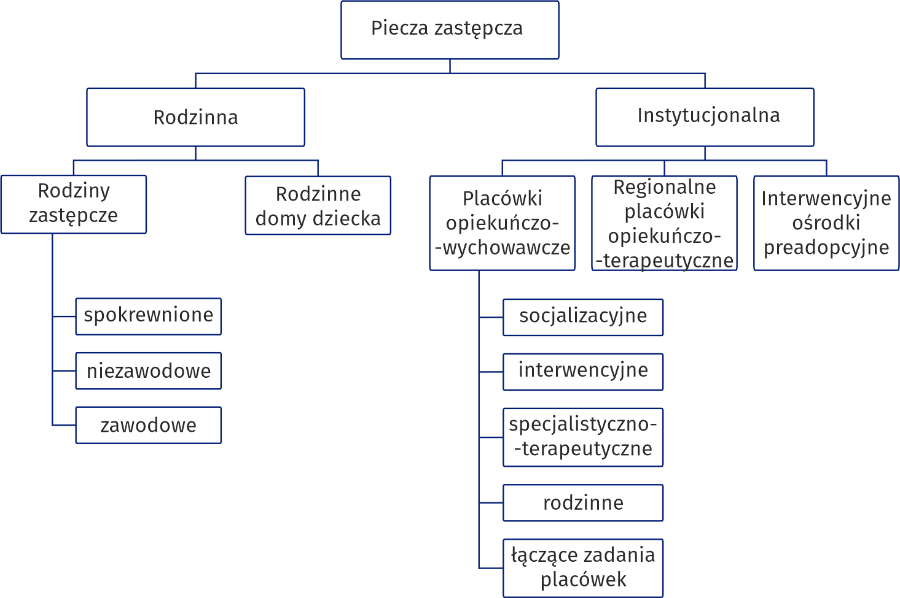Formy pieczy zastępczej

Rodzinna piecza zastępcza

Ponad 55% osób pełniących funkcję rodzinnej pieczy zastępczej było w grupie wiekowej 51–70 lat

W województwie mazowieckim w końcu 2019 r. opiekę nad dziećmi sprawowało 4047 rodzin zastępczych (o 2,2% mniej niż w 2018 r.) i 59 rodzinnych domów dziecka (o 20,4% więcej   
w stosunku do 2018 r.). Stanowiły one 11,2% wszystkich placówek rodzinnej pieczy zastępczej   
w Polsce. Wśród rodzin zastępczych rodziny spokrewnione stanowiły 65,9%, rodziny niezawodowe – 30,0%, a rodziny zawodowe – 4,1%. Rodzinną pieczę zastępczą tworzyło 2060 małżeństw oraz 2046 osób samotnych. Najczęściej pełnienia funkcji rodzinnej pieczy zastępczej podejmowały się osoby w wieku 51–70 lat (2261 osób, tj. 55,1%), natomiast najrzadziej osoby do 21 roku życia (16 osób, tj. 0,4%).

**Tablica 1.** **Rodzinna piecza zastępcza**

Stan w dniu 31 grudnia

|  |  |  |  |  |  |
| --- | --- | --- | --- | --- | --- |
| WYSZCZEGÓLNIENIE | | Ogółem | W tym na wsi | Dzieci w rodzinach | |
| razem | w tym dziewczęta |
| **Rodzinna piecza zastępcza** | 2018 | 4189 | 1317 | 5910 | 2909 |
|  | **2019** | **4106** | **1304** | **5882** | **2873** |
| Rodziny zastępcze | | 4047 | 1277 | 5480 | 2676 |
| spokrewnione | | 2665 | 742 | 3396 | 1666 |
| niezawodowe | | 1216 | 439 | 1562 | 794 |
| zawodowe | | 120 | 75 | 386 | 150 |
| zawodowe specjalistyczne | | 13 | 5 | 25 | 10 |
| zawodowe pełniące funkcję pogotowia  rodzinnego | | 33 | 16 | 111 | 56 |
| Rodzinne domy dziecka | | 59 | 27 | 402 | 197 |

**Wykres 1. Osoby prowadzące rodzinną pieczę zastępczą według grup wieku w 2019 r.**

Stan w dniu 31 grudnia

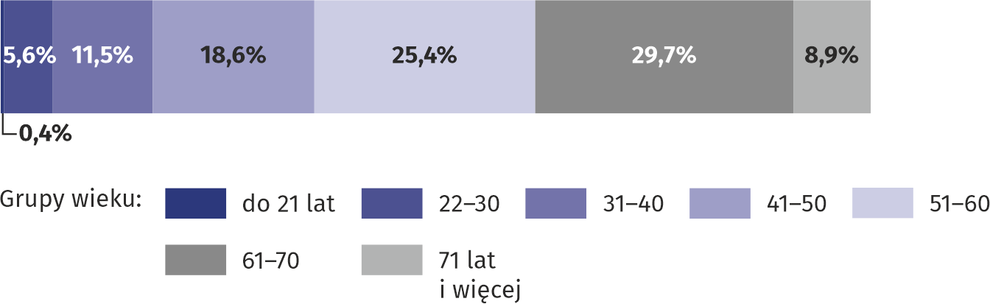

Wśród dzieci korzystających z rodzinnych form opieki, 538 posiadało orzeczenie   
o niepełnosprawności

W rodzinnej pieczy zastępczej w ostatnim dniu roku przebywało 5882 dzieci (w tym 79,0% to osoby do 18 roku życia). Ich liczba w porównaniu z rokiem poprzednim zmniejszyła się   
o 0,5%. Najliczniejszą grupę stanowili wychowankowie w wieku 7–13 oraz 14–17 lat (odpowiednio 34,8% i 27,0%). Po raz pierwszy w swoim życiu do rodzinnej pieczy zastępczej trafiło 831 dzieci. Spośród wszystkich osób objętych opieką, 538 posiadało orzeczenie o niepełnosprawności, a 379 było sierotami.

**Wykres 2. Struktura dzieci w rodzinnej pieczy zastępczej według grup wieku w 2019 r.**

Stan w dniu 31 grudnia

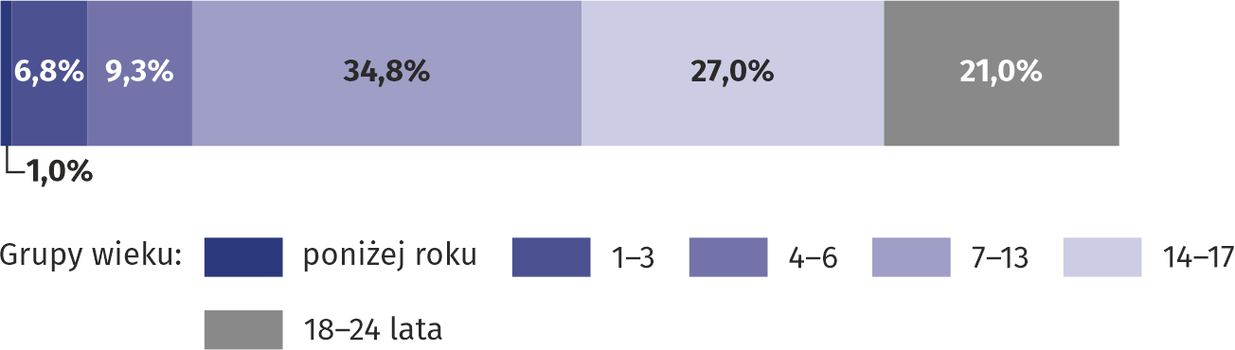

Biorąc pod uwagę liczbę dzieci do 18 roku życia przebywających w rodzinnej pieczy zastępczej na 1000 dzieci w tym samym wieku, najwyższy wskaźnik odnotowano w powiecie żyrardowskim (11,0), a najniższy w powiecie szydłowieckim (1,8).

**Mapa 1. Dzieci do 18 roku życia przebywające w rodzinnej pieczy zastępczej na 1000 dzieci w tym samym wieku w 2019 r.**

Stan w dniu 31 grudnia

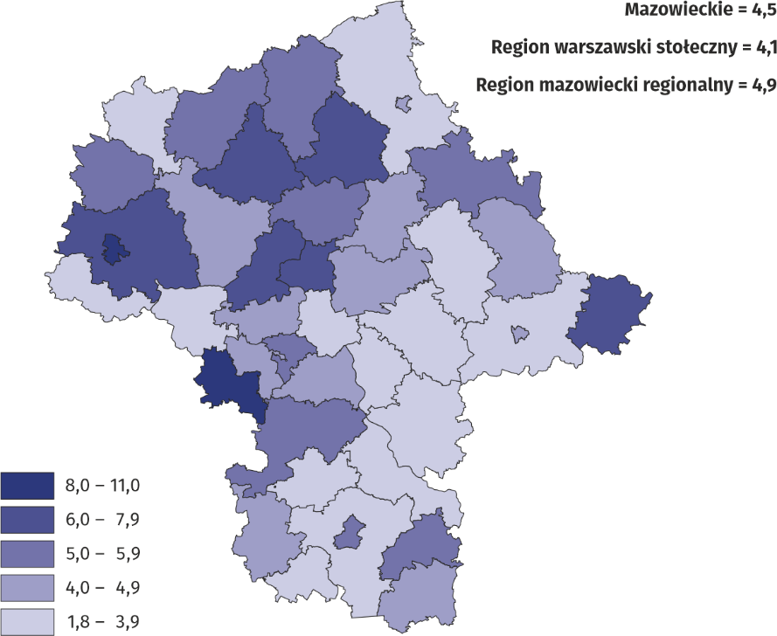

W ciągu 2019 r. rodzinną pieczę zastępczą opuściło 543 dzieci do 18 roku życia, tj. o 6,4% mniej niż rok wcześniej. Największą grupę (36,3%) stanowili wychowankowie, którzy powrócili do rodzin naturalnych. Wśród opuszczających rodzinną pieczę zastępczą było 399 pełnoletnich wychowanków, tj. o 11,9% mniej niż w 2018 r. Spośród nich 240 usamodzielniło się, w tym 206 założyło własne gospodarstwo domowe, a 16 powróciło do rodziny naturalnej lub krewnych.

**Instytucjonalna piecza zastępcza**

Ponad 70% wszystkich miejsc w placówkach opiekuńczo-wychowawczych, to miejsca w placówkach socjalizacyjnych

Na terenie województwa mazowieckiego w końcu 2019 r. funkcjonowało 128 placówek instytucjonalnej pieczy zastępczej, z tego 127 placówek opiekuńczo-wychowawczych (więcej o 1 niż   
w 2018 r.) oraz 1 interwencyjny ośrodek preadopcyjny.

**Tablica 2.** **Instytucjonalna piecza zastępcza według typu placówki**

Stan w dniu 31 grudnia

|  |  |  |  |  |  |
| --- | --- | --- | --- | --- | --- |
| WYSZCZEGÓLNIENIE | | Placówki | Miejsca | Wychowankowie | |
| ogółem | w tym sieroty i półsieroty |
| **Instytucjonalna piecza zastępcza** | 2018 | 127 | 1895 | 1766 | 387 |
|  | **2019** | **128** | **1906** | **1803** | **404** |
| Placówki opiekuńczo-wychowawcze | | 127 | 1886 | 1784 | 404 |
| socjalizacyjne | | 83 | 1327 | 1260 | 306 |
| interwencyjne | | 5 | 114 | 100 | 9 |
| specjalistyczno-terapeutyczne | | 1 | 31 | 31 | 1 |
| rodzinne | | 32 | 222 | 186 | 47 |
| inne a | | 6 | 192 | 207 | 41 |
| Interwencyjne ośrodki preadopcyjne | | 1 | 20 | 19 | – |

a Łączące zadania placówek interwencyjnych, socjalizacyjnych i specjalistyczno-terapeutycznych.

Placówki instytucjonalnej pieczy zastępczej stanowiły 10,9% wszystkich placówek tego typu   
w Polsce.

Wśród ogółu placówek opiekuńczo-wychowawczych przeważały placówki socjalizacyjne 65,4% oraz placówki rodzinne 25,2%.

Łączna liczba miejsc w instytucjonalnej pieczy zastępczej wyniosła 1906, w tym w placówkach opiekuńczo-wychowawczych 1886. Liczba placówek instytucjonalnej pieczy zastępczej, jak   
i liczba miejsc w porównaniu z rokiem poprzednim zwiększyła się odpowiedni o 0,8% i o 0,6%.

W placówkach instytucjonalnej pieczy zastępczej, w ostatnim dniu roku, przebywało 1803 wychowanków, a w samych placówkach opiekuńczo-wychowawczych 1784. Wśród placówek opiekuńczo-wychowawczych najwięcej wychowanków – 70,6% przebywało w placówkach socjalizacyjnych, a najmniej – 1,7% w placówkach specjalistyczno-terapeutycznych. Podobnie jak w latach poprzednich, w placówkach instytucjonalnej pieczy zastępczej, umieszczono więcej chłopców (945) niż dziewcząt (858).

**Wykres 3. Struktura wychowanków placówek instytucjonalnej pieczy zastępczej według grup wieku w 2019 r.**

Stan w dniu 31 grudnia

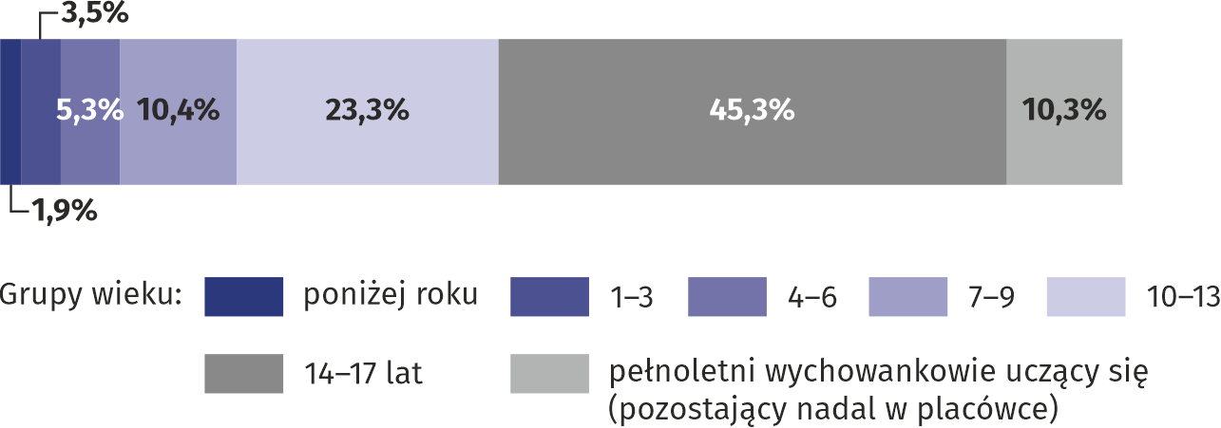

Najliczniejszą grupę wychowanków stanowiły dzieci w wieku 14–17 lat

Najliczniejszą grupę (816 podopiecznych) stanowiły osoby w wieku 14–17 lat, a najmniej liczną (35 dzieci) najmłodsza grupa wiekowa poniżej 1 roku życia. W placówkach instytucjonalnej pieczy zastępczej przebywało również 185 pełnoletnich wychowanków kontynuujących naukę.

Wśród wychowanków placówek instytucjonalnej pieczy zastępczej – 77,6% posiadało obydwoje rodziców. Jedynie 3,2% dzieci było sierotami, a 19,2% półsierotami. Osoby niepełnosprawne stanowiły 11,5% wszystkich podopiecznych, a 14,6% chorujący przewlekle, których choroba trwała sześć miesięcy lub dłużej.

**Wykres 4. Struktura wychowanków do 18 roku życia według powodów opuszczenia placówek   
instytucjonalnej pieczy zastępczej w 2019 r.**

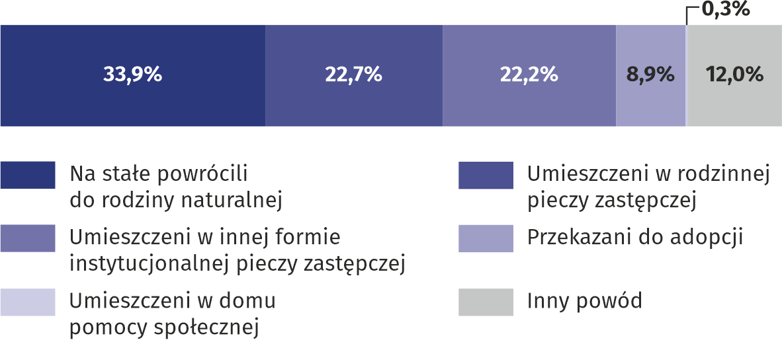

W ciągu 2019 r. placówki instytucjonalnej pieczy zastępczej opuściło z różnych powodów 608 wychowanków do 18 roku życia. Najwięcej z nich (33,9%) powróciło do rodzin naturalnych.

Wśród 206 pełnoletnich wychowanków, którzy w ciągu 2019 r. opuścili placówki, 116 założyło własne gospodarstwo domowe, a 64 powróciło do rodzin naturalnych.

Placówki instytucjonalnej pieczy zastępczej w swojej działalności wspierane były pracą 171 wolontariuszy, spośród których 114 pracowało w placówkach opiekuńczo-wychowawczych.

**Placówki wsparcia dziennego**

Blisko 68% wszystkich miejsc w placówkach wsparcia dziennego, to miejsca w placówkach opiekuńczych

W województwie mazowieckim w końcu 2019 r. opiekę dzienną zapewniały 282 placówki wsparcia dziennego (o 8 mniej niż w 2018 r.) prowadzone w formie opiekuńczej, specjalistycznej, pracy podwórkowej lub w połączonych formach. Stanowiły one 8,9% wszystkich placówek wsparcia dziennego w całym kraju.

Placówki te dysponowały 8518 miejscami, w tym najwięcej (67,9%) znajdowało się w placówkach opiekuńczych. W ciągu 2019 r. z pomocy placówek wsparcia dziennego skorzystało 11638 podopiecznych, w tym 7795 (67,0% ogółu korzystających) z placówek opiekuńczych.

**Tablica 3.** **Placówki wsparcia dziennego według typu placówki**

Stan w dniu 31 grudnia

|  |  |  |  |  |  |
| --- | --- | --- | --- | --- | --- |
| WYSZCZEGÓLNIENIE | | Placówki | Miejsca | Korzystający | |
| ogółem | w tym niepełnosprawni |
| **OGÓŁEM** | 2018 | 290 | 8753 | 8450 | 366 |
|  | **2019** | **282** | **8518** | **7917** | **411** |
| Opiekuńcze | | 195 | 5785 | 5332 | 118 |
| Specjalistyczne | | 50 | 1535 | 1356 | 209 |
| Pracy podwórkowej | | 4 | 75 | 79 | 1 |
| W połączonych formach | | 33 | 1123 | 1150 | 83 |

Osoby pracujące z dziećmi były wspierane przez 511 wolontariuszy w placówkach opiekuńczych, 282 – w specjalistycznych, 110 – w połączonych formach i 6 – w pracy podwórkowej.

**Stacjonarne zakłady pomocy społecznej**

W ciągu 2019 r. w stacjonarnych zakładach pomocy społecznej przebywało 23871 mieszkańców

W województwie mazowieckim w końcu 2019 r. funkcjonowało 288 stacjonarnych zakładów pomocy społecznej (o 6 mniej niż w końcu 2018 r.) oraz 4 filie. Z ogólnej liczby zakładów 37,5% stanowiły placówki zapewniające całodobową opiekę osobom niepełnosprawnym, przewlekle chorym lub osobom w podeszłym wieku, działające na podstawie przepisów o działalności gospodarczej lub statutowej, 37,2% – domy pomocy społecznej, 15,6% – noclegownie i schroniska dla bezdomnych, 3,8% – domy dla matek, 2,4% – rodzinne domy pomocy i 3,5% – pozostałe niezaklasyfikowane do powyższych kategorii. Stacjonarne zakłady pomocy społecznej (łącznie z filiami) miały do dyspozycji 17593 miejsca (spadek w porównaniu z 2018 r. o 40, tj. o 0,2%). Podobnie, jak w latach poprzednich, domy pomocy społecznej posiadały największą liczbę miejsc (10035, tj. 57,0% ogółu).

**Wykres 5. Struktura mieszkańców stacjonarnych zakładów pomocy społecznej według grup wieku   
w 2019 r.**

Stan w dniu 31 grudnia

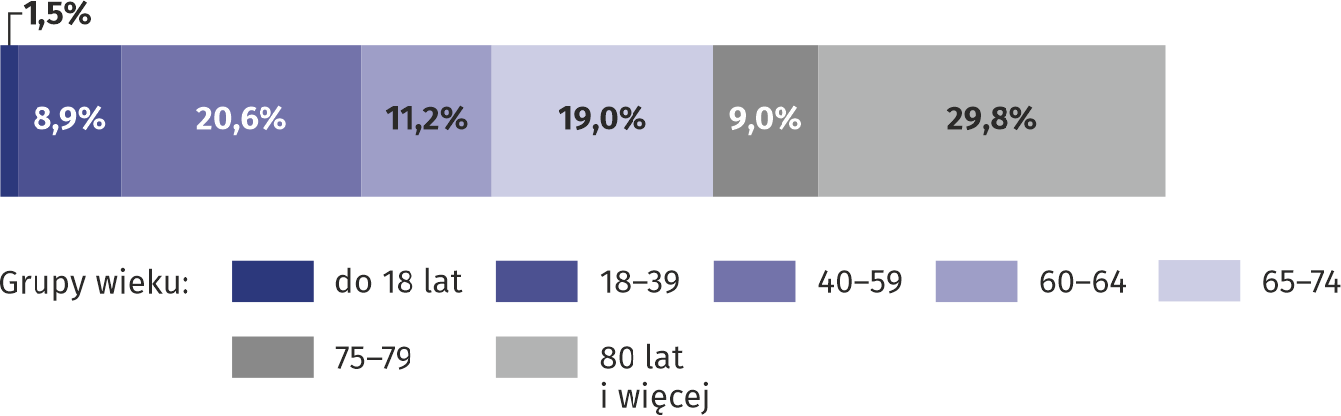

Według stanu z końca roku, we wszystkich zakładach przebywało 16547 mieszkańców (o 0,7% mniej niż rok wcześniej), wśród których 52,7% stanowiły kobiety. Pod względem struktury według wieku, najliczniejszą grupę stanowiły osoby co najmniej 60 letnie – 69,0%, a najmniej liczna była grupa osób młodych (do 18 roku życia), stanowiąca 1,5% ogółu mieszkańców. Wśród pensjonariuszy stacjonarnych zakładów pomocy społecznej najwięcej z nich przebywało w placówkach dla osób w podeszłym wieku (5867 osób), a następnie w placówkach dla osób przewlekle psychicznie chorych (3082 osoby), najmniej zaś w placówkach dla osób niepełnosprawnych fizycznie (168 osób).

**Mapa 2. Mieszkańcy stacjonarnych zakładów pomocy społecznej na 1000 ludności w 2019 r.**

Stan w dniu 31 grudnia

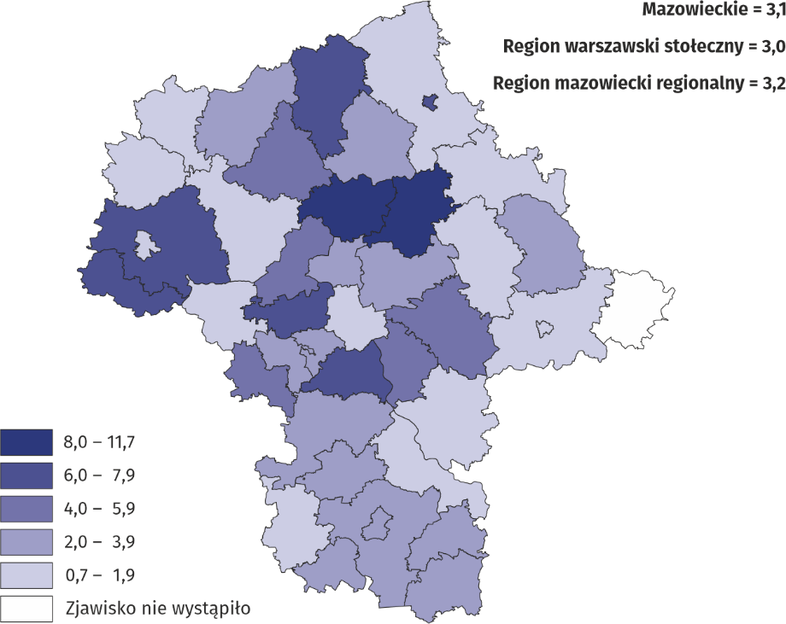

Wśród powiatów województwa mazowieckiego najwięcej mieszańców przebywało w placówkach zlokalizowanych na terenie m.st. Warszawy i powiatu piaseczyńskiego, a najmniej – powiatów ostrowskiego i żuromińskiego. Biorąc pod uwagę liczbę mieszkańców stacjonarnych zakładów pomocy społecznej na 1000 ludności, to wskaźnik ten był najwyższy w powiecie pułtuskim (11,7),   
a najniższy w powiatach ostrowskim (0,7) i ostrołęckim (0,8). Warto zaznaczyć, że w powiecie łosickim nie odnotowano stacjonarnych zakładów pomocy społecznej.

Na umieszczenie w stacjonarnych zakładach pomocy społecznej oczekiwało 1811 osób. Najwięcej   
z nich oczekiwało na miejsce w domach pomocy społecznej – 85,8% ogółu oczekujących. Większość mieszkańców, tj. 79,5% przynajmniej w części uczestniczyła w finansowaniu swojego pobytu, pokrywając koszty z dochodów własnych. Wśród nich zaledwie 7,4% pokrywało koszty w pełnej wysokości. Dla 12,3% mieszkańców pobyt w całości opłacała rodzina, a dla 5,9% gmina lub budżet państwa.

W przypadku cytowania danych Głównego Urzędu Statystycznego prosimy o zamieszczenie informacji: „Źródło danych GUS”, a w przypadku publikowania obliczeń dokonanych na danych opublikowanych przez GUS prosimy o zamieszczenie informacji: „Opracowanie własne na podstawie danych GUS”.

|  |  |
| --- | --- |
| Opracowanie merytoryczne:  **Urząd Statystyczny w Warszawie** **Dyrektor Zofia Kozłowska**Tel: 22 464 23 15 | Rozpowszechnianie: **Centrum Informacji Statystycznej** **Marcin Kałuski**Tel: 22 464 20 91**e-mail:** [**m.kaluski@stat.gov.pl**](mailto:m.kaluski@stat.gov.pl) |

|  |  |  |
| --- | --- | --- |
| **Obsługa mediów**  **tel.:** 22 464 20 91  **e-mail:** [**m.kaluski@stat.** **gov.pl**](mailto:m.kaluski@stat.%20gov.pl) |  | [warszawa.stat.gov.pl](https://warszawa.stat.gov.pl/) |
|  | [@Warszawa_STAT](https://twitter.com/Warszawa_STAT) |
|  |  |



**Powiązane opracowania**

[Pomoc społeczna i opieka nad dzieckiem i rodziną w 2018 r.](https://stat.gov.pl/obszary-tematyczne/warunki-zycia/ubostwo-pomoc-spoleczna/pomoc-spoleczna-i-opieka-nad-dzieckiem-i-rodzina-w-2018-roku,10,10.html)

**Temat dostępny w bazach danych**

[Baza BDL –> Ochrona zdrowia, opieka społeczna i świadczenia na rzecz rodziny](https://bdl.stat.gov.pl/BDL/dane/podgrup/temat)

**Ważniejsze pojęcia dostępne w słowniku**

[Dom pomocy społecznej](https://stat.gov.pl/metainformacje/slownik-pojec/pojecia-stosowane-w-statystyce-publicznej/1353,pojecie.html?pdf=1)

[Dom dla matek z małoletnimi dziećmi i kobiet w ciąży](https://stat.gov.pl/metainformacje/slownik-pojec/pojecia-stosowane-w-statystyce-publicznej/1920,pojecie.html?pdf=1)

[Placówka typu interwencyjnego](https://stat.gov.pl/metainformacje/slownik-pojec/pojecia-stosowane-w-statystyce-publicznej/1355,pojecie.html?pdf=1)

[Placówka typu rodzinnego](https://stat.gov.pl/metainformacje/slownik-pojec/pojecia-stosowane-w-statystyce-publicznej/1388,pojecie.html?pdf=1)

[Placówka typu socjalizacyjnego](https://stat.gov.pl/metainformacje/slownik-pojec/pojecia-stosowane-w-statystyce-publicznej/1354,pojecie.html?pdf=1)

[Placówka typu specjalistyczno-terapeutycznego](https://stat.gov.pl/metainformacje/slownik-pojec/pojecia-stosowane-w-statystyce-publicznej/3066,pojecie.html?pdf=1)

[Placówka łącząca zadania placówek](https://stat.gov.pl/metainformacje/slownik-pojec/pojecia-stosowane-w-statystyce-publicznej/1358,pojecie.html?pdf=1)

[Placówka wsparcia dziennego](https://stat.gov.pl/metainformacje/slownik-pojec/pojecia-stosowane-w-statystyce-publicznej/1357,pojecie.html?pdf=1)

[Rodzina zastępcza](https://stat.gov.pl/metainformacje/slownik-pojec/pojecia-stosowane-w-statystyce-publicznej/1356,pojecie.html?pdf=1)

[Rodzinny dom pomocy](https://stat.gov.pl/metainformacje/slownik-pojec/pojecia-stosowane-w-statystyce-publicznej/1933,pojecie.html?pdf=1)